Самостоятельная работа по теме: « Системная среда Windows»
Вариант 2
- Что такое файловая система?
- Приведите примеры известных расширений имен файлов.
- Назовите логические имена дискеты и винчестера.
- Перечислите действия над файлом.
- Что такое папка?
- Перечислите параметры файла.
- Графический интерфейс - …
- Окно - …
- Запишите полный путь к файлу foto.jpg, если известно, что он хранится в папке RIS, вложенной в папку SCHOOL, находящейся на диске C.
- Дана иерархическая файловая структура:
D:
Petrov
SCEC
Help.txt
ABC
About.txt
Cat.jpg
RIS
News.doc
friends.jpg Dog.jpg

SCHEROCOV

Записать полные пути ко всем файлам данной структуры.
- Дана иерархическая файловая структура:
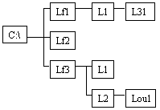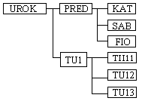
Записать полные пути ко всем папкам и файлам данной структуры.
- Выберите из предложенного списка файлов только те, которые относятся к текстовым: my.doc, family.jpg, car.bmp, bell.txt, dog.gif, song.wav, book.zip, war.avi.
- Запишите параметры файлов:
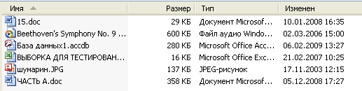
- По заданному описанию нарисовать дерево каталогов и указать путь к файлу.
Задание: на трехдюймовой дискете имеется два каталога: LESSONS и UTILS. В каталоге LESSONS находятся два подкаталога: PHIZIKA и ENGLISH. Каталог UTILS содержит подкаталог ANTIVIRUS. Подкаталог ANTIVIRUS содержит подкаталоги DRWEB и AVP; подкаталог DRWEB содержит файл drweb.exe
15. *Выберите допустимые имена папок:
Программы | EXS.*XE | TXT | Это моя папка | SCHOOL | Arch?

